Лабораторная работа №2.
  - Управление пользователями и группами
Суворова Дарья Евгеньевна
Содержание

1. Цель работы
Получить представление о работе с учётными записями пользователей и группами пользователей в операционной системе типа Linux.

2. Задание
- Прочитайте справочное описание man по командам ls, whoami, id, groups, su, sudo, passwd, vi, visudo, useradd, usermod, userdel, groupadd, groupdel.
- Выполните действия по переключению между учётными записями пользователей, по управлению учётными записями пользователей (раздел 2.4.1).
- Выполните действия по созданию пользователей и управлению их учётными записями (раздел 2.4.2).
- Выполните действия по работе с группами пользователей (раздел 2.4.3).

3. Выполнение лабораторной работы
- Чтение справочного описания различных команд с помощью команды man.
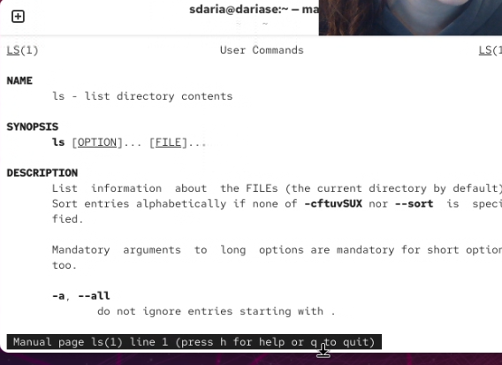
Рисунок 1: Справочное описание команды ls

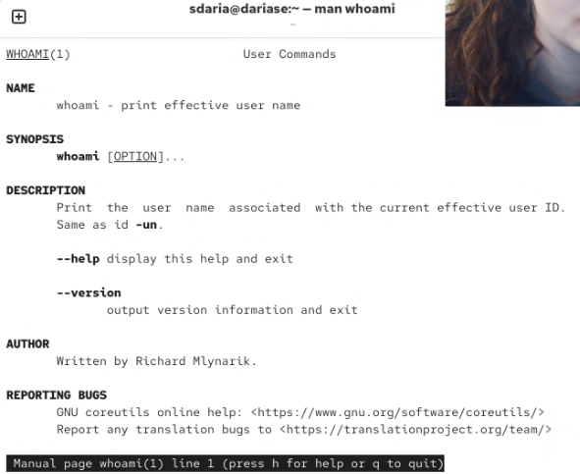
Рисунок 2: Справочное описание команды whoami

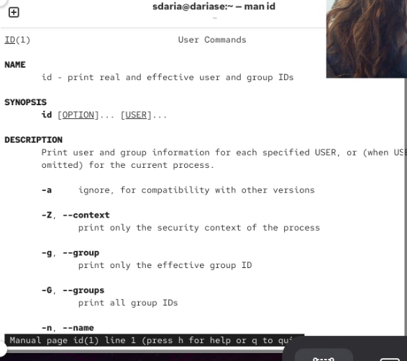
Рисунок 3: Справочное описание команды id

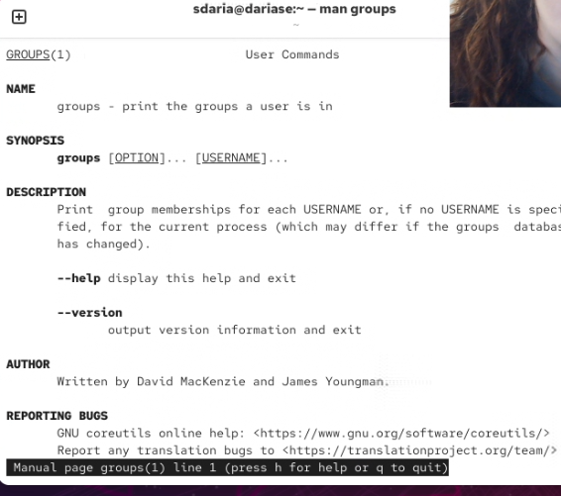
Рисунок 4: Справочное описание команды groups

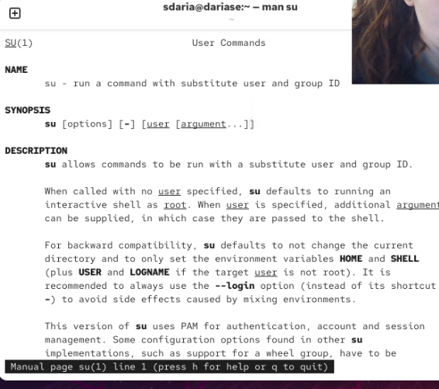
Рисунок 5: Справочное описание команды su

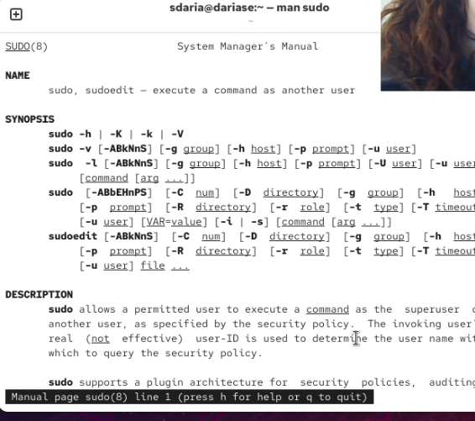
Рисунок 6: Справочное описание команды sudo

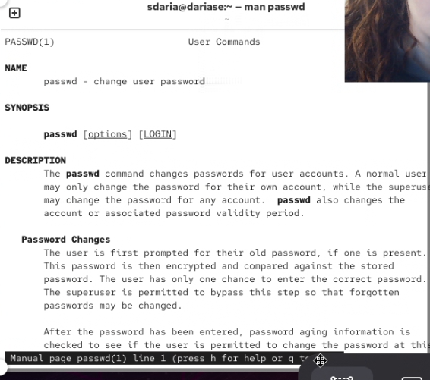
Рисунок 7: Справочное описание команды passwd

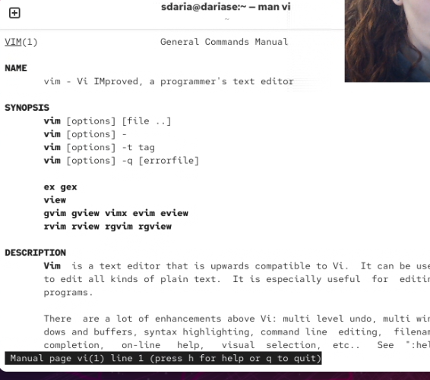
Рисунок 8: Справочное описание команды vi

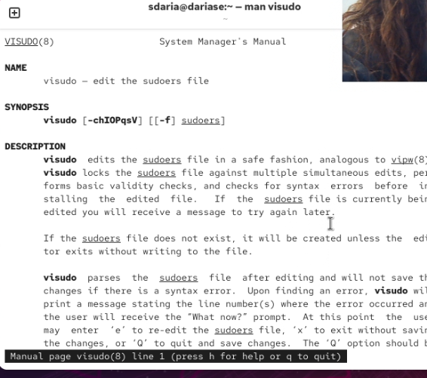
Рисунок 9: Справочное описание команды visudo

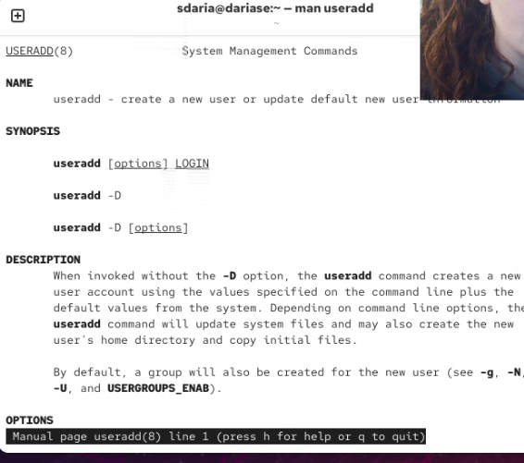
Рисунок 10: Справочное описание команды useradd

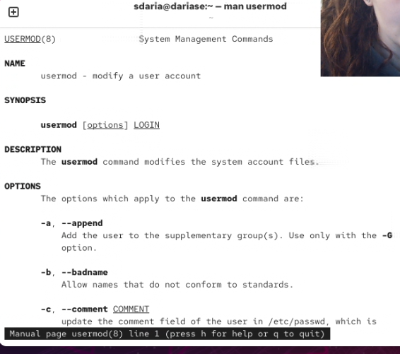
Рисунок 11: Справочное описание команды usermod

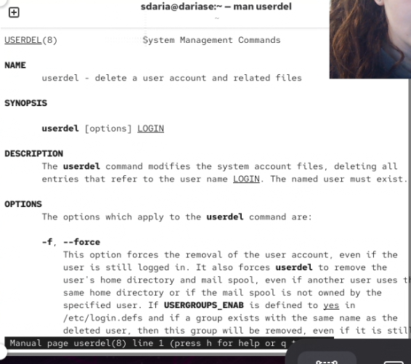
Рисунок 12: Справочное описание команды userdel

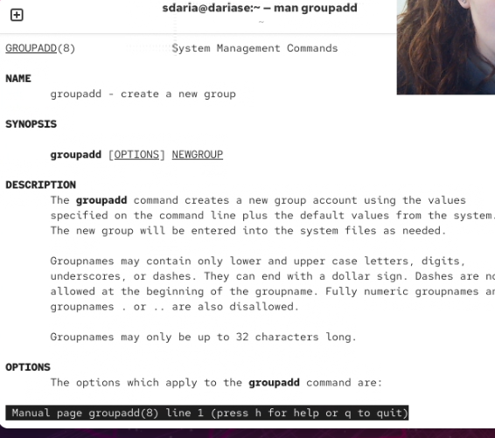
Рисунок 13: Справочное описание команды groupadd

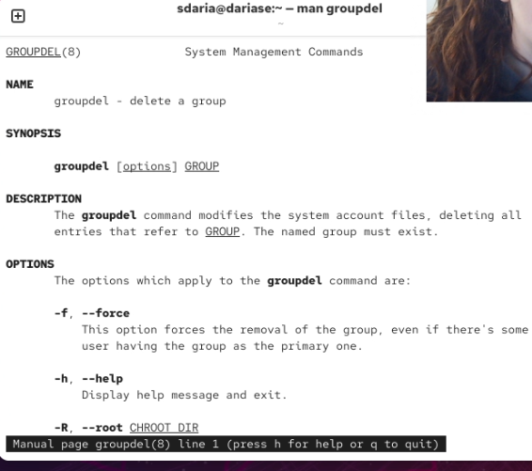
Рисунок 14: Справочное описание команды groupdel

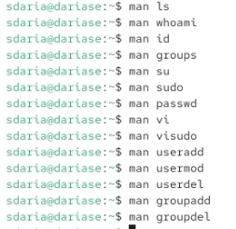
Рисунок 15: Все команды man
- Переключение учётных записей пользователей.
Входим в систему под обычным пользователем, открываем терминал, определяем какую учётную запись используем и выводим более подробную информацию с помощью команд whoami и id.
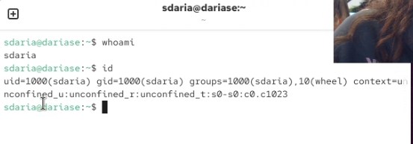
Рисунок 16: Команды whoami и id.
Мы получили информацию о пользователе и его группах.
Переключаемся на пользователя root и выводим подробную информацию о нём.
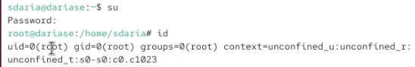
Рисунок 17: Команды su и id.
Возвращаемся к своей учетной записи и находим строку с %wheel в файле sudoers.
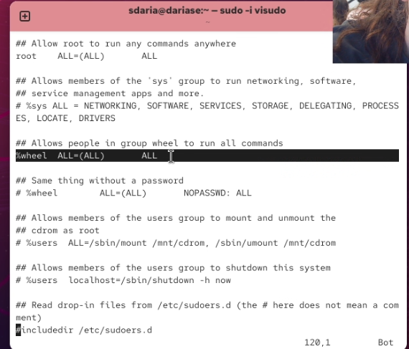
Рисунок 18: Команда sudo -i visudo.
Строка обозначает, что все пользователи входят в группу WHEEL.
Далее создаём пользователя alice, входящего в группу wheel, задаём пароль и проверяем, входит ли новый пользователь в группу wheel.
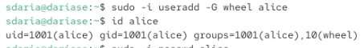
Рисунок 19: Создание нового пользователя с помощью команды useradd.

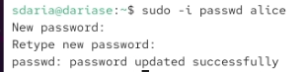
Рисунок 20: Задавание пароля пользователю.
Переходим в новую учетную запись пользователя alice и создаём в нем новую - bob.
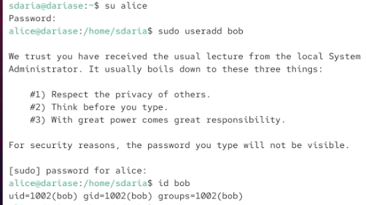
Рисунок 21: Создали учетную запись bob, находясь при этом в alice, посмотрели, в какие группы входит bob с помощью команды id

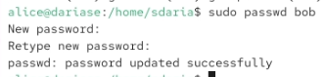
Рисунок 22: Задавание пароля пользователю bob.
- Создание учётных записей пользователей.
Переключаемся на пользователя root и открываем файл конфиурации для редактирования с помощью команды vim.
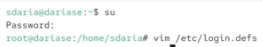
Рисунок 23: Команды su и vim.

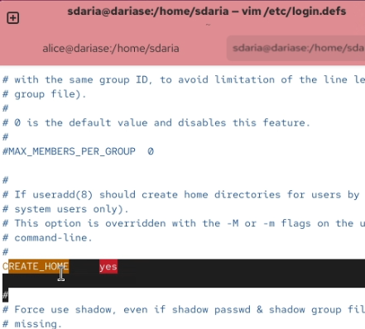
Рисунок 24: Проверяем параметр create_home в значении yes.

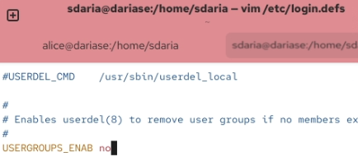
Рисунок 25: Изменяем параметр usergroups_enab в значение no из значения yes.
Далее переходим в каталог /etc/skel и создаем в нем новые каталоги.
Также открываем файл .bashrc для редактирования.
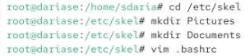
Рисунок 26: Команды cd, mkdir и vim.
Добавляем строку export… в файл в режиме insert.
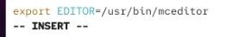
Рисунок 27: Добавление строки.
Далее переходим в уч. запись alice и создаём нового пользователя carol, задаём пароль.
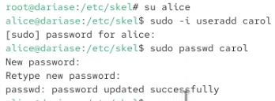
Рисунок 28: Команды su, sudo useradd, passwd.
Далее смотрим информацию о пользователе carol, проверяем, что все все ранее созданные каталоги и внесённые изменения распространяются и на новых пользователей.
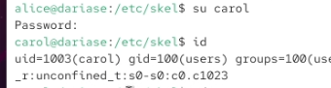
Рисунок 29: Команды su, id. Перешли в уч. запись carol, просмотрели информацию.
Пользователь carol dходит в первоначальную группу users.
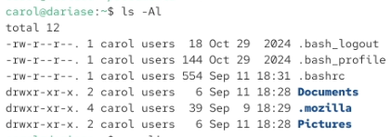
Рисунок 30: Проверяем наличие каталогов Pictures и Documents с помощью команды ls.
Далее переключаемся на пользователя alice, смотрим данные о пароле carol, изменяем их и смотрим ещё раз.
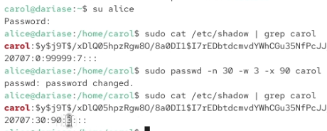
Рисунок 31: Команды cat | grep и passwd, для просмотра и изменения свойств пароля.
Мы изменили свойства срока действия пароля, кол-во дней до предупреждения и кол-во дней использованияя пароля.
Далее проверяем в каких файлах есть идентификаторы alice и carol.
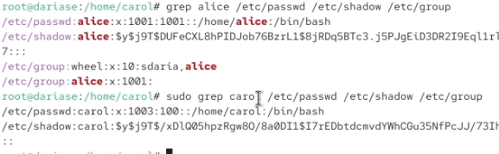
Рисунок 32: Наличие идентификаторов.
- Работа с группами.
Далее работаем с группами, добавляем новые группы и добавляем в них новых и старых пользователей.
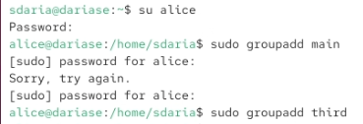
Рисунок 33: Переходим в уч. запись alice, создаём две новые группы с помощью команды groupadd.

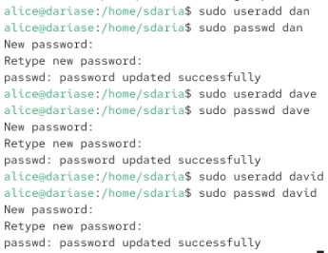
Рисунок 34: Создаём трех новых пользователей и задаем им пароли.

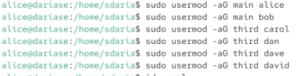
Рисунок 35: Добавляем пользователей в группы.

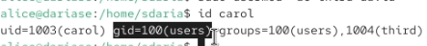
Рисунок 36: Проверяем информацию по пользователю carol.

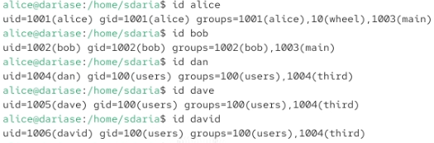
Рисунок 37: Определяем группы пользователей.
Пользователи alice и bob в группе main с идентификатором 1003. Остальные пользователи в группе third с идентификатором 1004.

4. Выводы
Я получила представление о работе с учётными записями пользователей и группами пользователей в операционной системе типа Linux.

Список литературы
::: 1. Робачевский А., Немнюгин С., Стесик О. Операционная система UNIX. — 2-е изд. — БХВ-Петербург, 2010. 2. Колисниченко Д. Н. Самоучитель системного администратора Linux. — СПб. : БХВПетербург, 2011. — (Системный администратор). 3. Таненбаум Э., Бос Х. Современные операционные системы. — 4-е изд. — СПб. : Питер, 2015. — (Классика Computer Science). 4. Neil N. J. Learning CentOS: A Beginners Guide to Learning Linux. — CreateSpace Independent Publishing Platform, 2016. 5. Unix и Linux: руководство системного администратора / Э. Немет, Г. Снайдер, Т. Хейн, Б. Уэйли, Д. Макни. — 5-е изд. — СПб. : ООО «Диалектика», 2020. :::

